

|  |  |  |  |  |
| --- | --- | --- | --- | --- |
| ***Estudante:*** | | | | |
| **Turma:** | **Turno:** | **Data de Aplicação:** | | **3º Bimestre** |
| ***Prof. Paulo Isaac..*** | | | ***Nota Final:*** | |
| ***INÍCIO: TÉRMINO:*** | | | | |
| ***PROVA DE MATEMÁTICA*** | | | | |
| ***INSTRUÇÕES GERAIS***  1. Confira atentamente a construção da prova. Qualquer falha de impressão ou falta de folhas deve ser comunicada ao professor no prazo máximo de **15 (quinze) minutos.**  2. Inicie a prova identificando todas as páginas com seu **nome e turma.**  3. Resolva as questões nos locais correspondentes usando caneta com tinta azul ou preta. Responda a lápis somente quando determinado.  4. Utilize somente o material autorizado. É proibido o uso de qualquer tipo de corretivo; de aparelho celular.  5. Esta prova é individual. Ao término do tempo, levante o braço e aguarde o fiscal recolher a prova.  6. A posse e/ou uso de meios ilícitos para a execução da prova é(são) considerado(s) falta disciplinar grave, acarretando a atribuição de **grau ZERO.**  7. As questões indicadas com **\***são questões de desafio e correspondem a um ponto adicional.  8. Esta prova vale de **0 a 10 (dez)**  **9. Em provas de exatas é obrigatório apresentação do cálculo, para validação da questão. Caso não conste será anulada.**  **Cada questão de alternativa, caso esteja correta, valerá 0,2 ponto e a resolução poderá chegar até 0,3 ponto.** | | | | |

01. Um navio, com tripulação de 300 homens, necessita de 12000 litros de água para efetuar uma viagem de 20 dias. Aumentando a tripulação em 150 homens e a água em 6000 litros, qual poderá ser a duração da viagem? (até 0,5)

a) 15 dias;

b) 18 dias;

c) 20 dias;

d) 22 dias;

e) 30 dias.

02. Em uma disputa de tiro, uma catapulta, operando com 6 baterias de 15 minutos cada uma, lança 300 pratos de barro. Quantos pratos essa catapulta lançará com 10 baterias de 12 minutos cada uma? (até 0,5)

a) 200 pratos;

b) 300 pratos;

c) 400 pratos;

d) 500 pratos;

e) 600 pratos;

03. Uma escavadeira pode cavar 400 m³ de valas em 6 horas. Em 15 horas de trabalho, quantos metros cúbicos de valas poderão ser cavados? (até 0,5)

a) 800 m³ de vala

b) 900 m³ de vala

c) 1000 m³ de vala

d) 1200 m³ de vala

e) 1500 m³ de vala

04. Com uma área de absorção de raios solares de 1,2 m², um painel de captação de energia solar consegue gerar 400 Watt-hora (W.h) de energia. Aumentando a área para 1,5 m², qual será a energia produzida? (até 0,5)

a) 300 W.h

b) 400 W.h

c) 500 W.h

d) 600 W.h

e) 800 W.h

05. Se 15 homens podem fazer um serviço em 40 dias, em quanto tempo o mesmo serviço será feito empregando-se mais 10 homens? (até 0,5)

a) 18 dias;

b) 21 dias;

c) 24 dias;

d) 29 dias;

e) 31 dias.

06. Em cada área de 4 km² de floresta tropical vivem, em média, duas centenas de animais. Quantos quilômetros quadrados de floresta, em média, seriam necessários para acolher 500 animais? (até 0,5)

a) 8 km²

b) 9 km²

c) 10 km²

d) 11 km²

e) 12 km²

07. Das inequações a seguir, assinale apenas a sequência que possui conjunto vazio. (até 0,5)

I. x²+4x-5>0

II. -x²+x+2>0

III. x²+2x+9≤0

IV. -x²+4≤0

a) Apenas I;

b) Apenas II;

c) Apenas III;

d) Apenas IV;

e) Todas têm conjunto vazio.

08. Assinale a alternativa que tem o par ordenado com a localização do vértice da função f(x) = x²-2x-3. (até 0,5)

a) V = (-1,3)

b) V = (3,-1)

c) V = (1,-4)

d) V = (-4,1)

e) A função não tem vértice.

09. Das funções a seguir, assinale qual ou quais têm raízes. (até 0,5)

I. f(x) = -x²+1

II. f(x) = -x² + 2x – 5

III. f(x) = 6x²

IV. f(x) = x² + 5x + 8

a) as funções III e IV;

b) as funções I e IV;

c) as funções I e III;

d) as funções II e IV;

e) as funções II e III;

10. Assinale a alternativa com os diagramas que não representam uma função: (0,5)

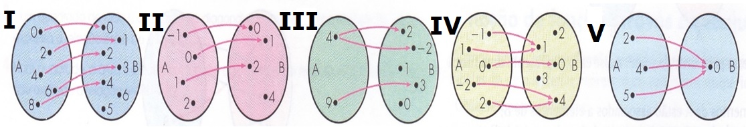

a) Apenas o diagrama I;

b) Apenas o diagrama III;

c) Os diagramas II e III;

d) Os diagramas I, IV e V;

e) Todos os diagramas são função.

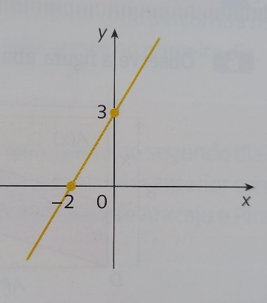11. Identifique a lei da função correspondente ao gráfico: (até 0,5)

a) y = 2x – 3

b) y = -2x + 3

c) y = 1,5x + 3

d) 3y = -2x

e) y = -2x/3

12. Calcule a área de um triângulo que possui um dos lados medindo 26 cm e a altura relativa a esse lado mede 10 cm. (até 0,5)

13. Calcule a área da coroa circular determinada por duas circunferências concêntricas de raios de medidas 12 cm e 5 cm. (até 0,5)

14. Calcule a medida do raio do círculo cuja área é de 144p m². (até 0,5)

15.Assinale V para verdadeiro e F para falso: (até 0,5)

A função f(x) = -x² + 7x possui dois zeros reais opostos;



A função f(x) = x² + 18x + 81 possui apenas um zero da função, que é -9;



Uma função quadrática pode ter dois vértices;



Em uma função quadrática, se *c=0*, os zeros da função serão sempre zero e $-\frac{b}{a}$.



A função quadrática é estritamente crescente apenas se o coeficiente a > 0.



16. Calcule a área de um triângulo cujos lados medem 10 cm, 8 cm e 6 cm. (até 0,5)

17. Assinale V para verdadeiro e F para falso: (até 0,5)

A função y=x é uma função constante;



Na função y=x+1 o eixo das ordenadas é interceptado no ponto 1;



A função y=x²+9 é uma função afim;



A função y=9-3x, é uma função decrescente;



Se, na função, o coeficiente a for igual a zero, essa função é estritamente crescente.



18. Determine a área do paralelepípedo da imagem: (até 0,5)

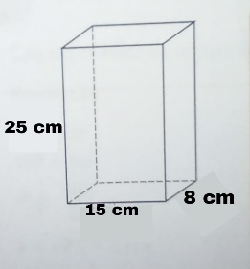

19. Determine o volume de um paralelepípedo, que tem diagonal aproximada de 14,14 cm e cujas dimensões são: 10 cm, 8 cm e 6 cm. (até 0,5)

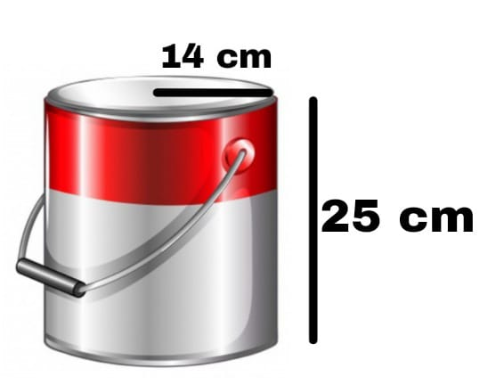20. Determine o volume de uma lata de tinta cujas dimensões estão na imagem. (use p = 3,14) (até 0,5)

**BOA PROVA**

**Seus pestinhas!!!**